新 书 推 荐

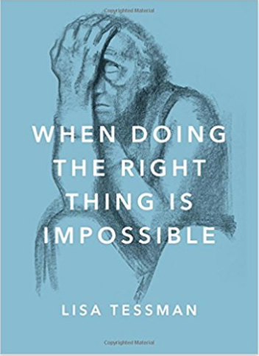
中文书名：《当面临做正确的抉择不可能的时候》
英文书名：When Doing the Right Thing Is Impossible (Philosophy in Action)
作 者：Lisa Tessman
出 版 社：Oxford University Press
代理公司：ANA/Alina Lin
页 数：184页
出版时间：2017年7月
代理地区：中国大陆
审读资料：电子稿
类 型：哲学

内容简介：

假设在一场洪水过后，医院紧急疏散，并不是所有的病人都能活下来。你是正面临选择的医生，要么放弃这些病人孤独而痛苦地死去，要么在没有得到同意的情况下，给他们注射致命剂量的药物，这样他们就能平静地死去。也许没有人会因为你的决定而责怪你，但是无论你选择哪一种行为，你都会被内疚所拖累。

在这样的情况下，无论你做什么，你都注定要面对道德上的失败？当没有可用的方法来做正确的事情时，会发生什么?

人类的生活充满了不可能的道德决定。这些选择和案例研究使他们成为了丽莎.泰丝曼（Lisa Tessman）引发关注和争论的焦点。许多哲学家认为，在没有任何条件下，你道德上应该做的事情是你不能做的，因为他们认为，除非你有能力去做，否则你不可能被要求去做某件事。尽管如此，现实生活每天都会给我们带来一些情况，我们觉得即使没有正确的行动，我们也会在道德上失败。丽莎.泰丝曼大胆地认为，有时我们会这样做，因为我们遇到了“不可能的道德要求”。根据哲学、经验心理学和进化论，《当面临做正确的抉择不可能的时候》探讨了人类如何以及为什么要构建具有约束力的道德要求，即使在不可能实现的情况下也是如此。

目录：
前言
致谢
1. 引言
2. 道德困境是否存在？
3. 可协商的和不可协商的道德需求
4. 我们怎样做出道德判断
5. 我们为什么会感到道德的要求
6. 爱与不可思议的事情
7. 神圣的价值
8. 道德建设
9. 结论
索引

作者简介：

丽莎.泰丝曼（Lisa Tessman）是宾汉姆顿大学的哲学教授。她教授同时研究伦理学、道德心理学、女权主义哲学以及相关领域。她的工作重点是理解人类是如何构建道德和体验道德需求的，尤其是在困难的条件下。她是《背负美德：为自由而奋斗的美德伦理》（OUP，2015）和《道德失败：关于道德的不可能的要求》(OUP，2015)的作者。

媒体评价：

“丽莎.泰丝曼（Lisa Tessman）教授写了一篇发人深省的辩护，对我们应该严肃对待的立场进行了思考，因为我们的任何道德不当行为有时都是不可避免的。通过引人注目的例子、谨慎的辩论和对重要的反对意见的回应，泰丝曼已经提出了一个强有力的思考，认为可能会有一些情况，我们被迫要违背一些我们理所当然地认为神圣不可侵犯的价值观。”
----克里斯托弗 高宛斯（Christopher Gowans），福特汉姆大学哲学教授

“写得很好，对所有的读者来说都很容易理解。”
----《图书馆杂志》（Library Journal）

谢谢您的阅读！
请将回馈信息发至：林凤娇 (Alina Lin)
安德鲁 · 纳伯格联合国际有限公司北京代表处
北京市海淀区中关村大街甲59号中国人民大学文化大厦1705室
邮编：100872
电话：010-88810959
传真：010-82504200
Email：alina@nurnberg.com.cn
网址：http://www.nurnberg.com.cn
微博：http://weibo.com/nurnberg
豆瓣小站：http://site.douban.com/110577/
微信订阅号：ANABJ2002

